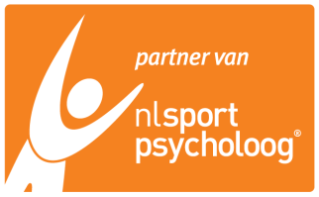

HIER JOUW EIGEN

BEDRIJFSLOGO

Hand-out: Drie batterijen®

**Drie-eenheid die van belang is bij talentontwikkeling en optimaal presteren**

“Leer zelf je drie batterijen op te laden!”

1. **DENKKRACHT**

**VERVELENDE**

**gedachten**

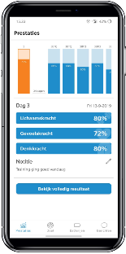

**LEUKE**

**gedachten**

1. **GEVOELSKRACHT**

**Blij Boos Bedroefd Bang Anders, nl…**



1. **LICHAAMSKRACHT**

**Sterk Slap**

**& Fit & Moe**



© H I E R J O U W B E D R I J F S N A A M ( 2 0 2 0 ) I P a r t n e r v a n N L s p o r t p s y c h o l o o g ® Adres ● postcode ............ ● Plaats …………………….● T: ………………………..● E: [………………………..](mailto:info@keiko.nl) ● W: www………………………….